CHƯƠNG 7: THI CÔNG, THỰC NGHIỆM VÀ PHÂN TÍCH KẾT QUẢ

* Thi công cơ khí

o Mô hình cơ khí thực tế của cánh tay robot

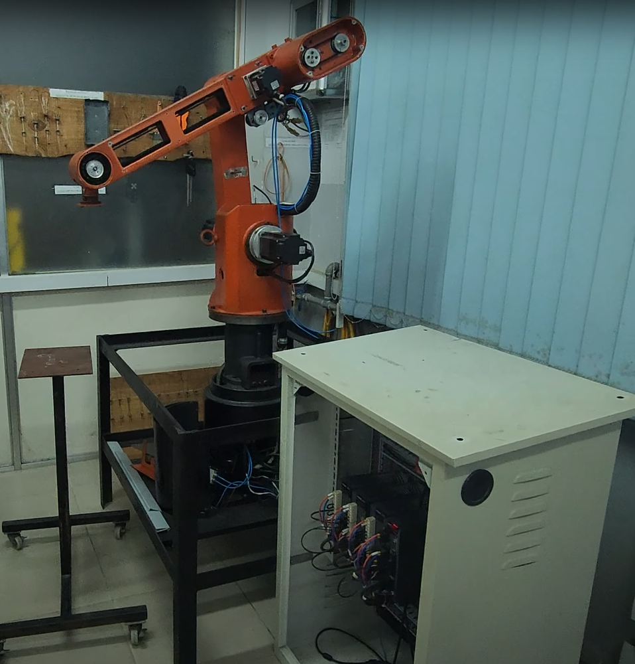

o Mô hình cơ khí thực tế của đầu tay gắp

o …-

Thi công hệ thống điện

* Kết quả chụp hệ thống điện và set up khi kết nối với máy tính

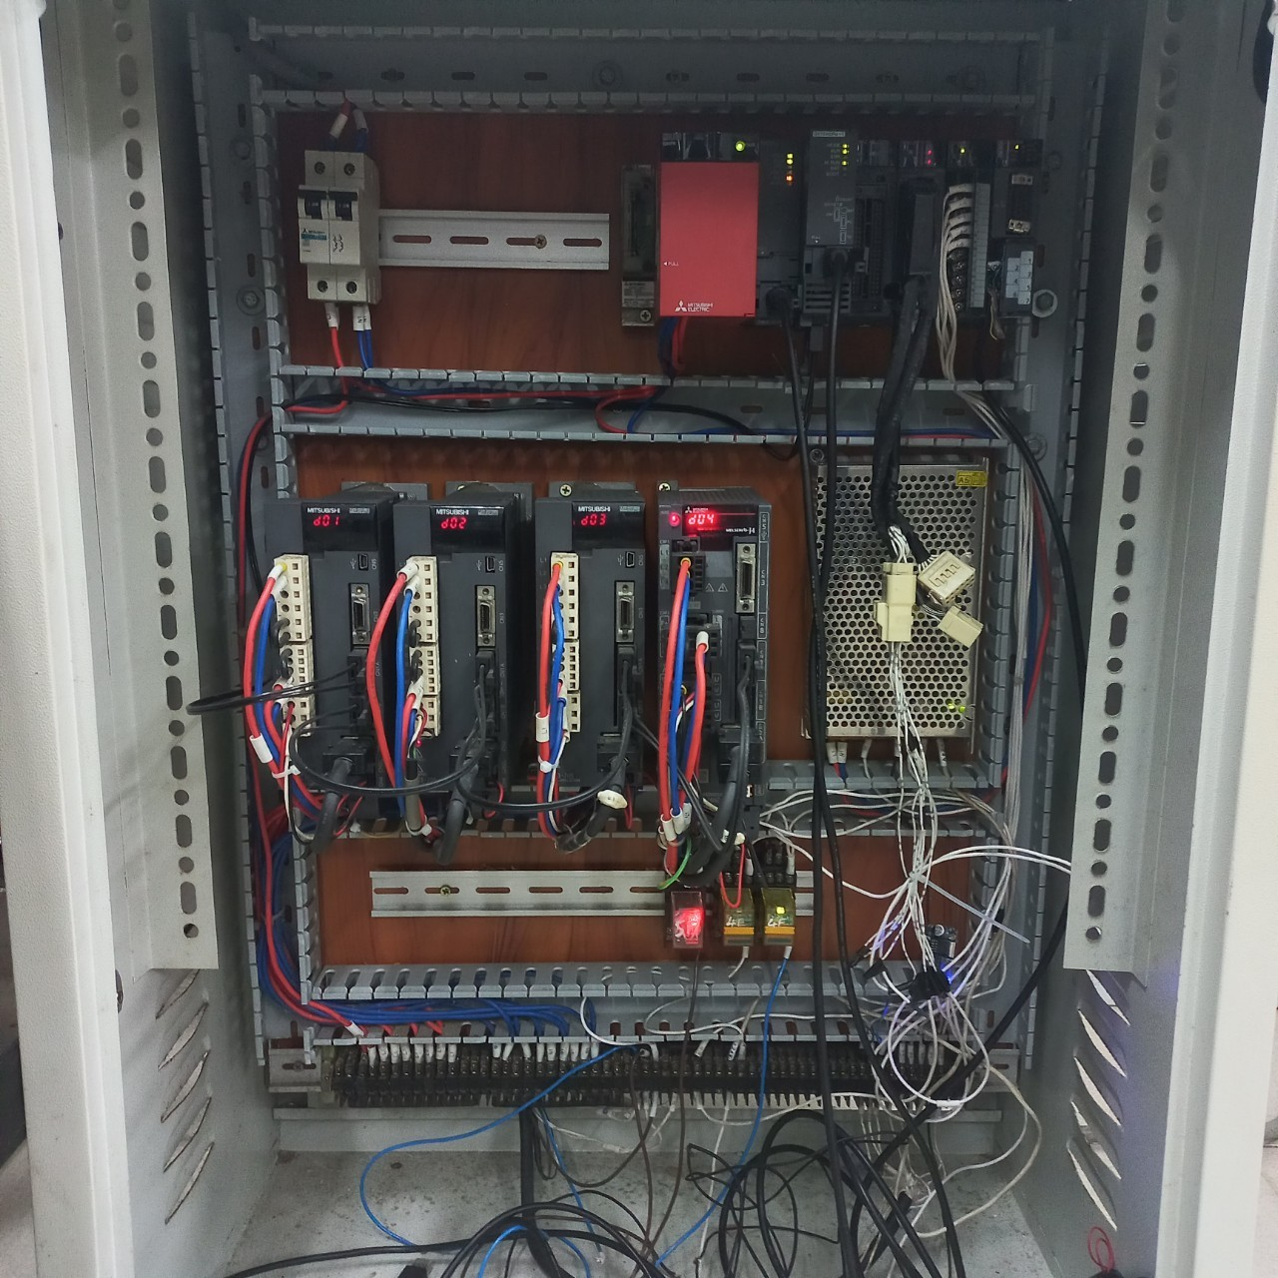

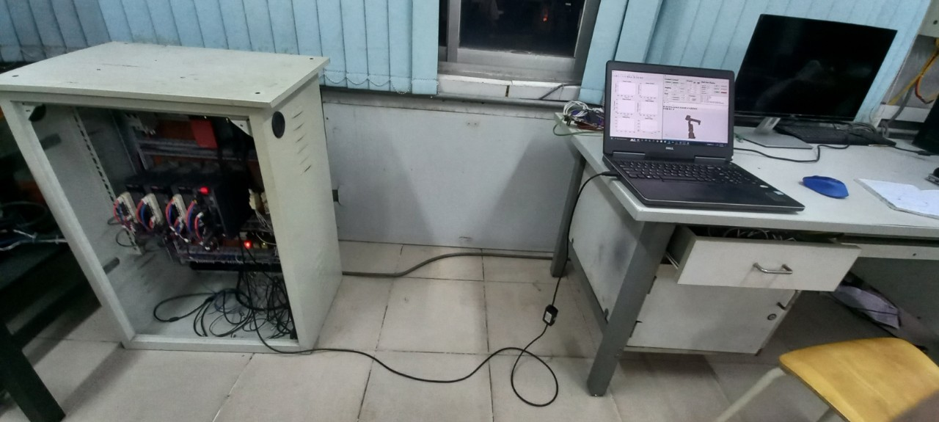

- Thi công ứng dụng điều khiển

* Kết quả chạy thực tế của giao diện điều khiển và giám sát

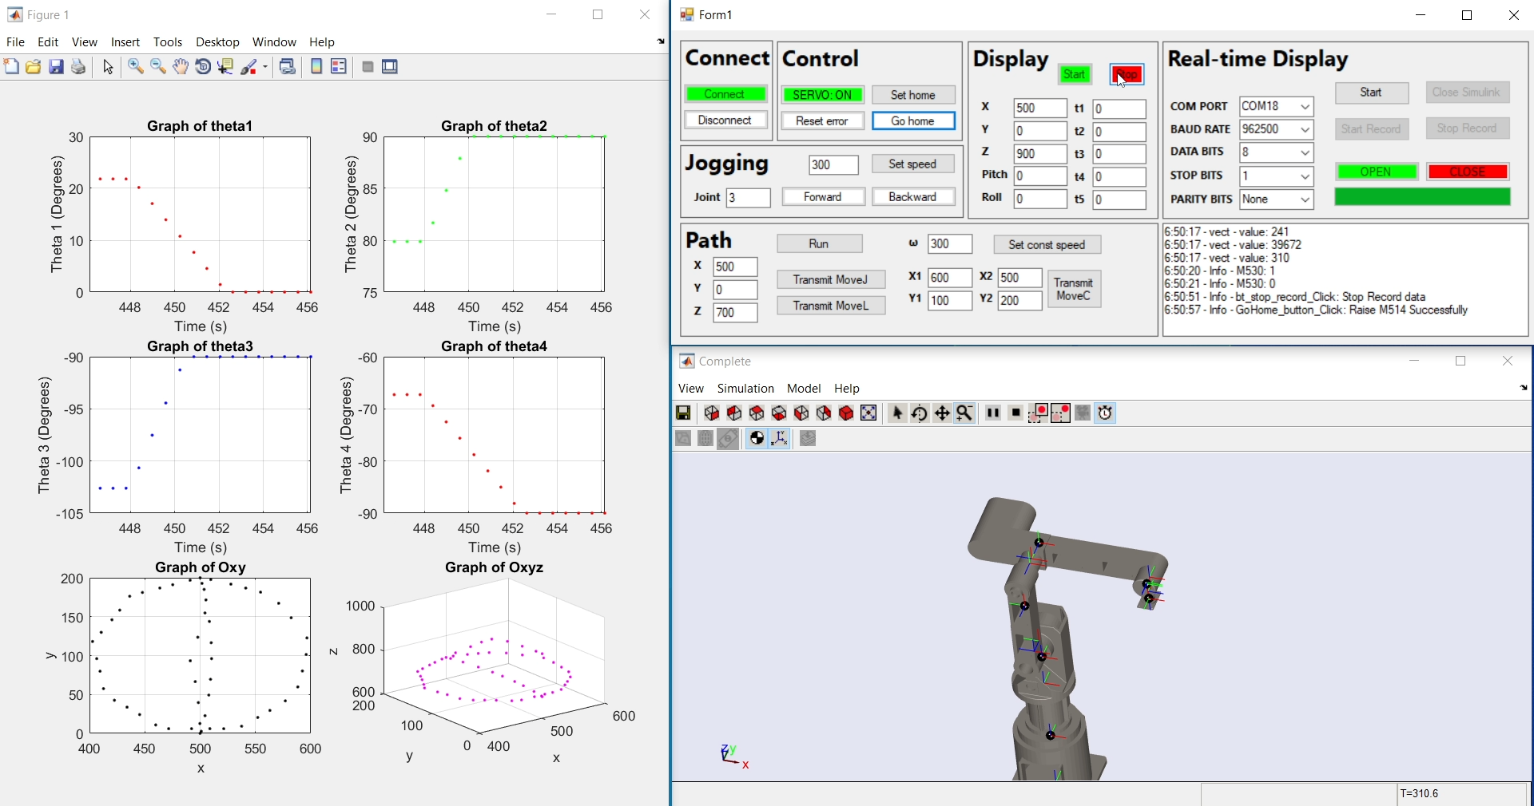

- Thực nghiệm chạy robot

o Thiết kế hành trình chạy thực nghiệm

MoveL từ (500,0,900) đến (0,700,600)

MoveJ về (500,0,900)

o Kết quả chạy thu được từ thực tế và trên giao diện giám sát

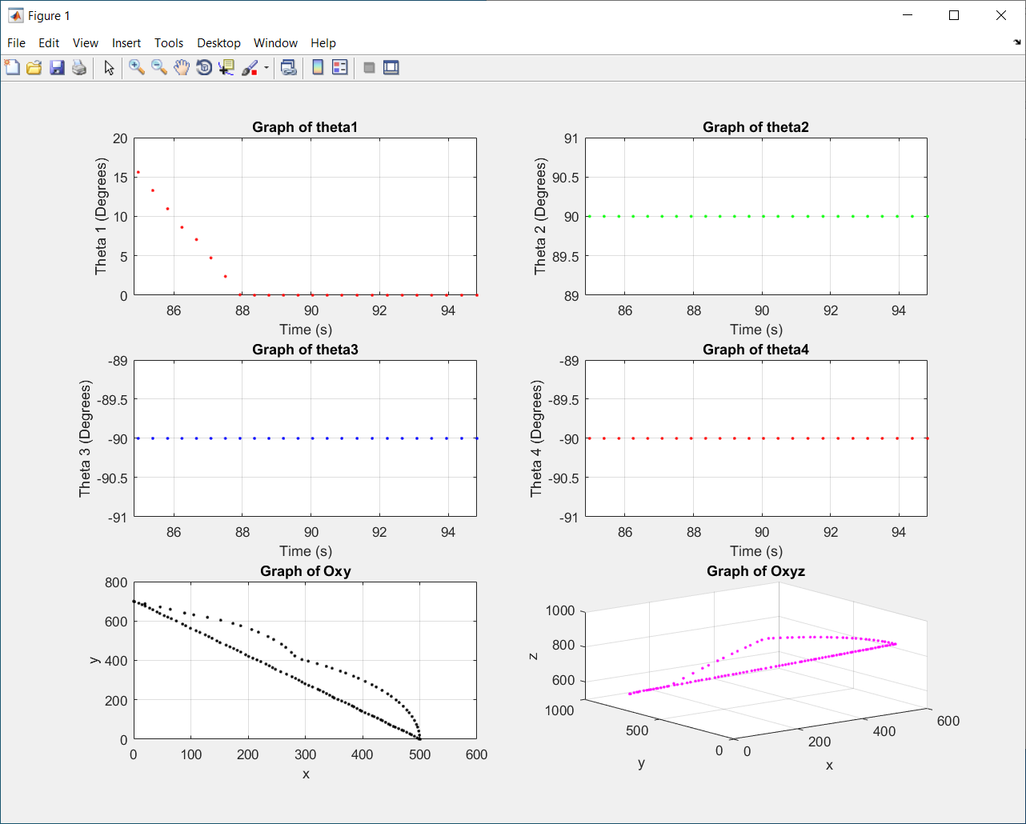

Phân tích thông tin thu được từ file exel

- Phân tích kết quả

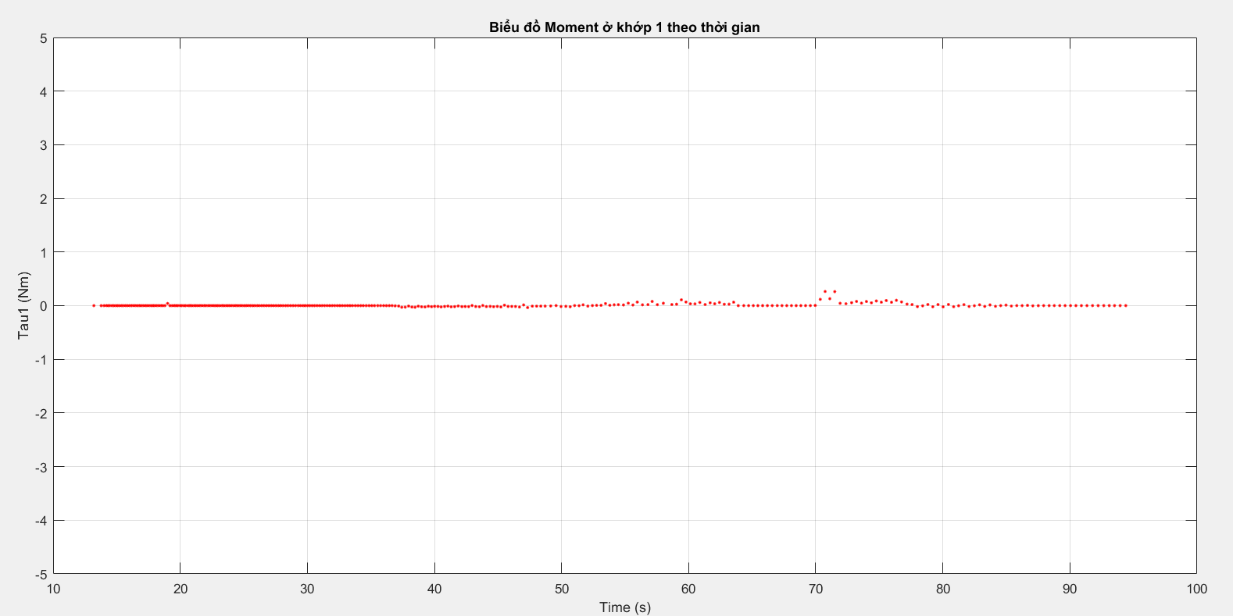

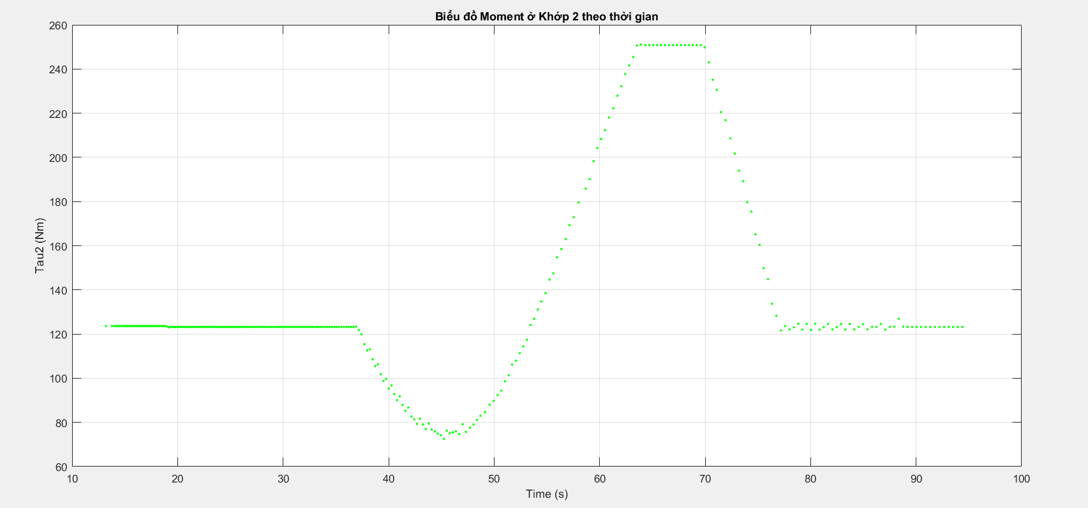

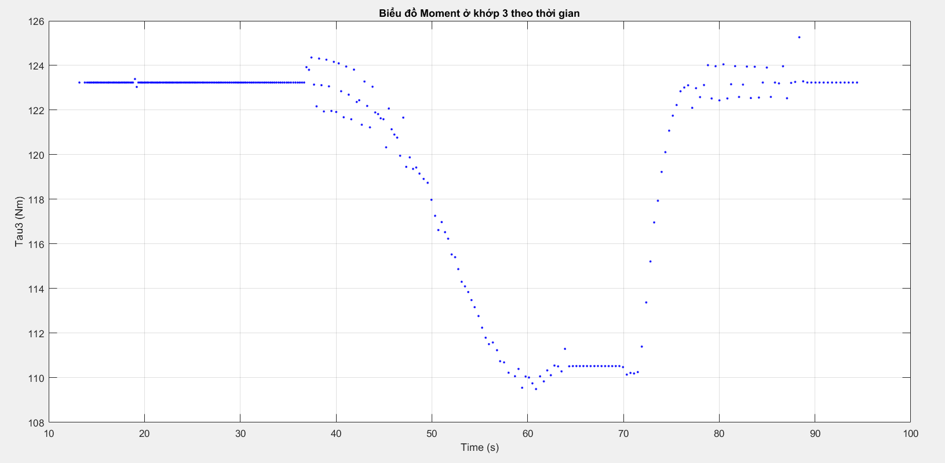

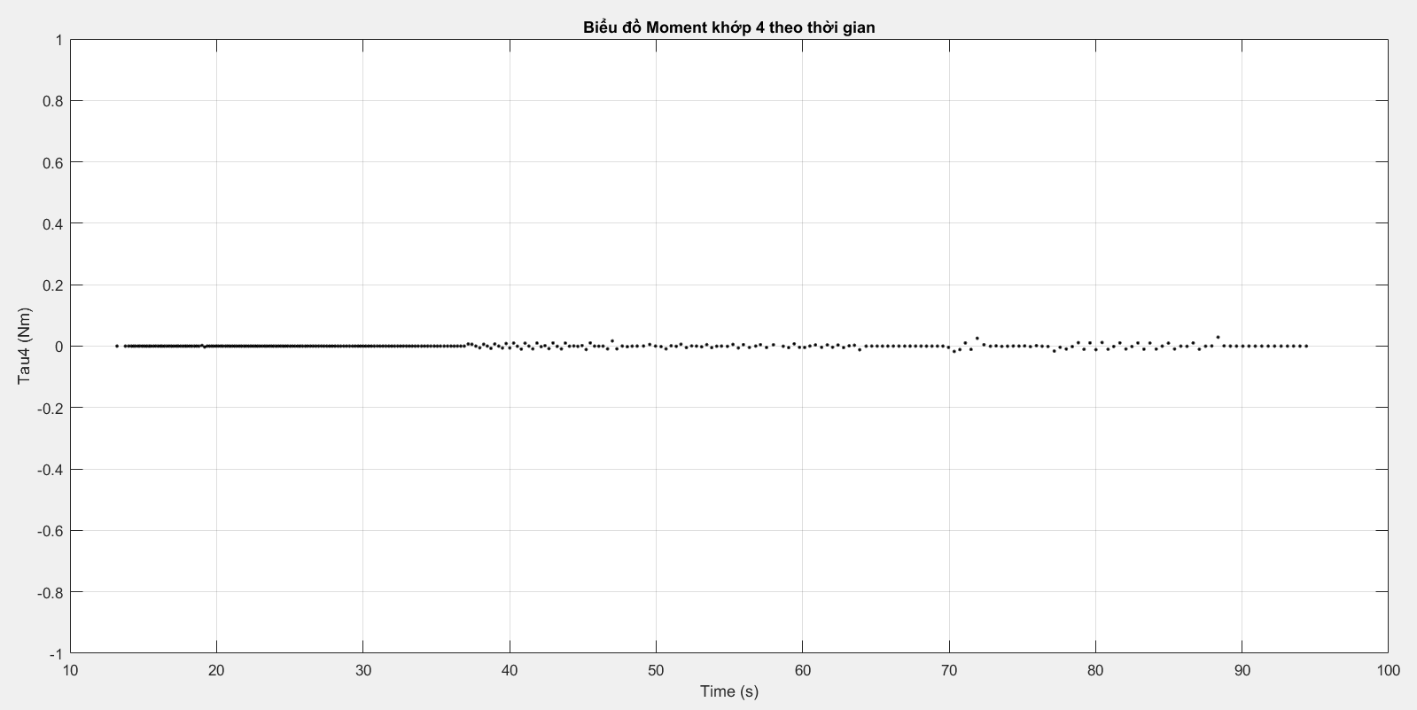

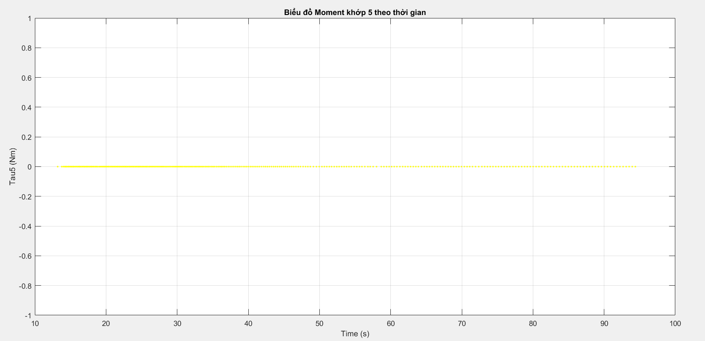

Moment chịu lực lớn nhất nằm ở khớp 2 với khoảng 250Nm là hoàn toàn thỏa mãn giá trị an toàn.Moment tại khớp 5,4,1 luôn bằng 0 vì chúng không chịu moment gây ra bởi trọng lượng của các khớp còn lại (khớp 1,5 thì phương vuông góc, khớp 4 thì luôn hướng xuống dưới do ràng buộc hướng tay gắp luôn vuông góc với mặt phẳng pallet)

* Về độ chính xác

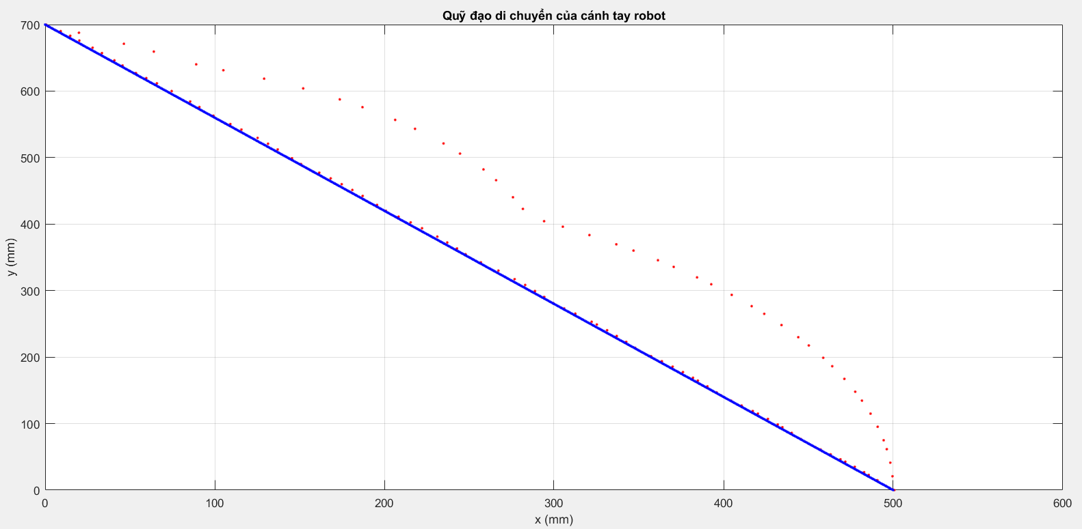

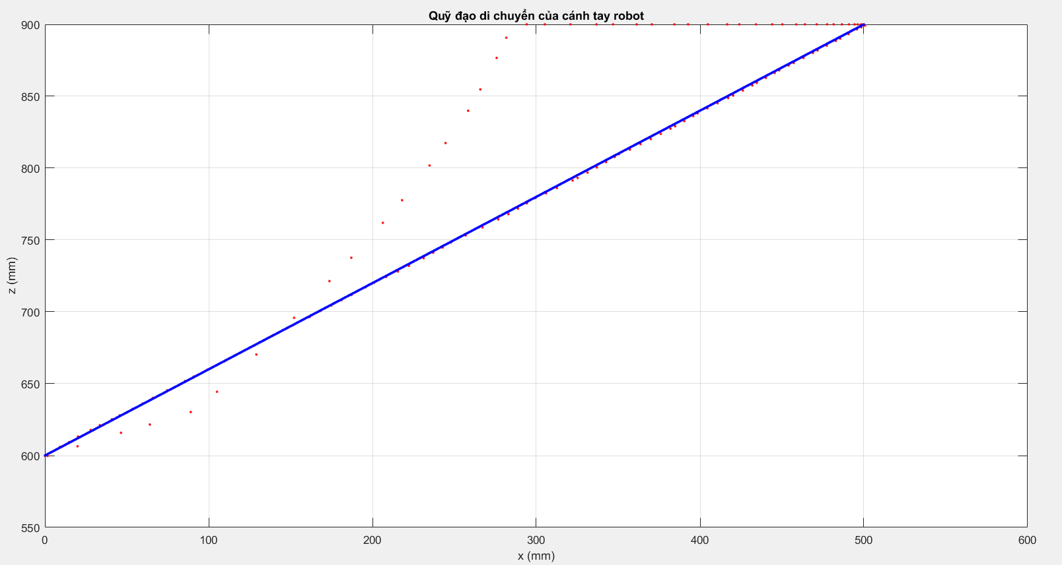

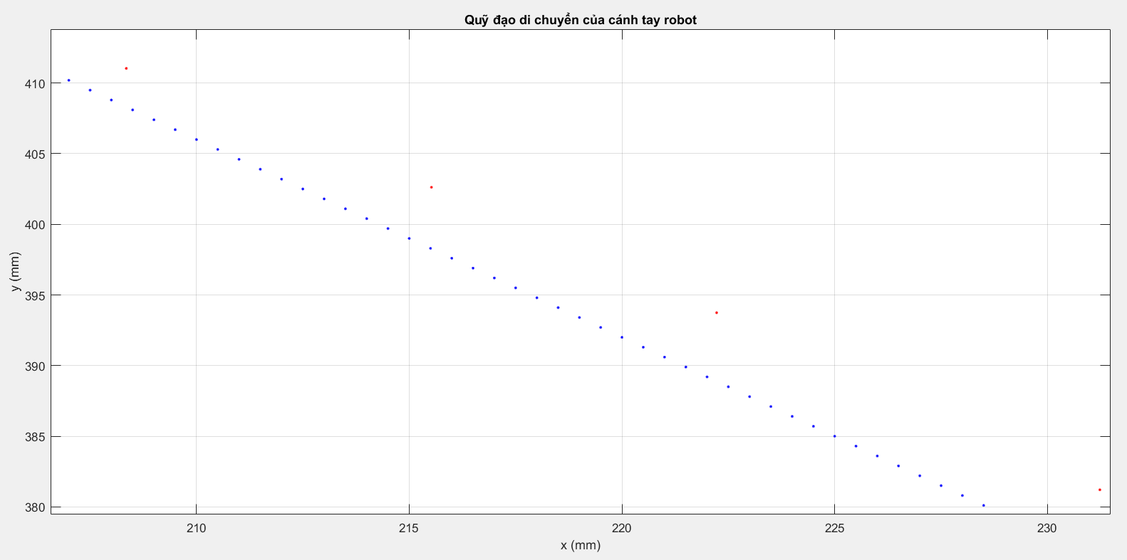

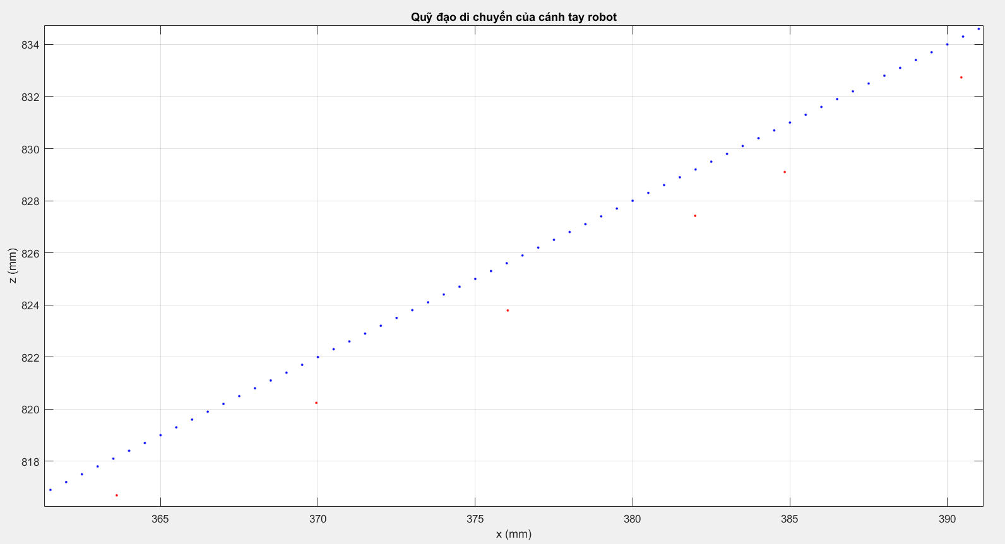

Quỹ đạo di chuyển ở điểm lệch nhất khoảng 2mm theo phương x, 4mm theo phương y, và 2mm theo phương z. Điều này hoàn toàn có thể khắc phục được nếu tăng quỹ đạo điểm lớn hơn 10.

* Về thời gian đáp ứng: Khoảng 27s với constant speed đang set là 300 degrees/min cho cả 5 khớp
* Về tính ổn định của hệ thống điều khiển và giám sát

Hệ thống có độ trễ lớn nhất khoảng 0.6s và thấp nhất khoảng 0.1s (số liệu được phân tích bằng cách tính chênh lệch thời gian trả về từ file .csv)

Có thể giảm độ trễ bằng cách tắt biểu diễn robot realtime hoặc tắt đồ thị đi